Informationen zu den optionalen komponenten
Werkstatthandbuch KDI 1903 M (Rev_09.5)

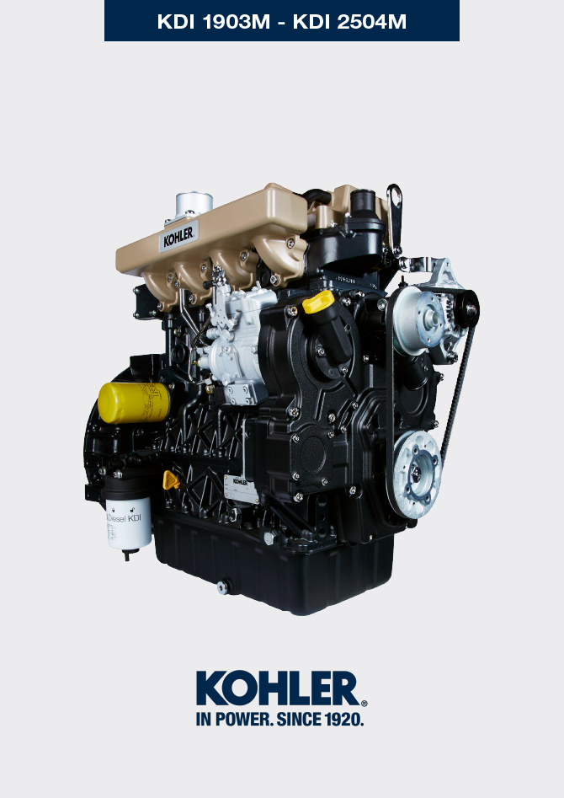
Sommario
1. TITOLO 1 2
1.1. Asdfsdfsdf 2
1.2. Asdfsdfsdfggg 2

Informationen zu den optionalen komponenten

Ölmessstab im Zylinderkopf
Wichtig

- Vor Ausführung der Arbeiten Abs. 3.3.2 lesen.
11.1.1 Kontrolle  - Den Ölmessstab B in Pfeilrichtung A herausziehen.  - Überprüfen, ob sich der auf dem Ölmessstab ablesbare Ölstand zwischen den Markierungen MIN . und MAX . befindet. | 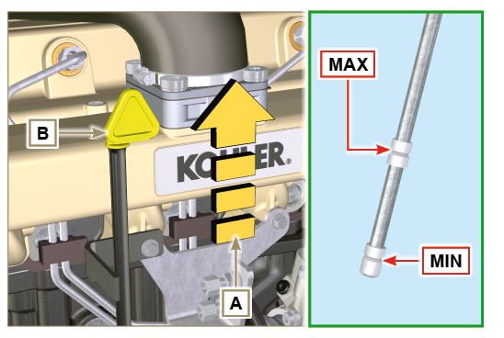  Abb. 11.1
11.1.2 Austausch  11.1.2.1 Ausbau  - Die Schraube D lösen.  - Das Führungsrohr des Ölmessstabs E in Pfeilrichtung F herausziehen. | 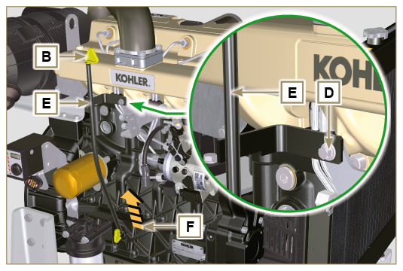  Abb. 11.2
11.1.2.2 Einbau  Wichtig  - Die Dichtung G ist bei jedem Einbau auszuwechseln.  - Die Dichtung G in den Sitz K des Rohrs E einfügen.  - Das Rohr E in das Kurbelgehäuse H einsetzen. | 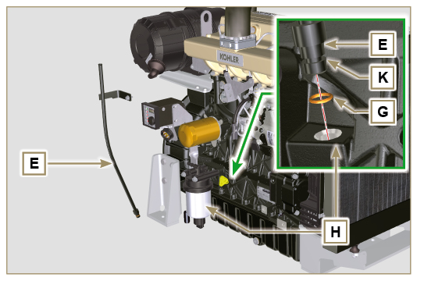  Abb. 11.3
- Das Führungsrohr des Ölmessstabs E mit der Schraube D auf dem Sammelrohr L befestigen (Anziehmoment 10 Nm ). | 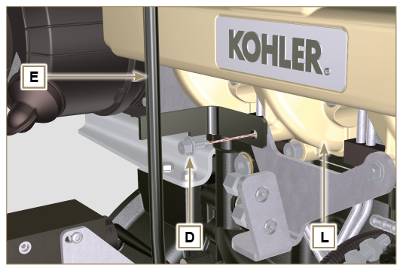  Abb. 11.4
ANMERKUNG: Den einwandfreien Zustand der Dichtungen J überprüfen.  - Den Stab B in das Rohrinnere E einführen. | 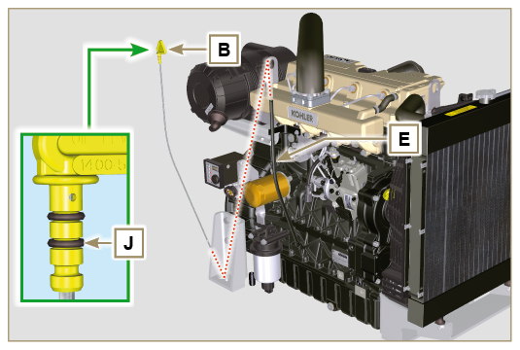  Abb. 11.5

Heater (Austausch)
Wichtig

- Vor Ausführung der Arbeiten Abs. 3.3.2 lesen.
11.2.1 Ausbau  - Die Schrauben A mit den entsprechenden Unterlegscheiben abschrauben und das Massekabel B entfernen.  - Den Flansch C zusammen mit der Hülle D entfernen.  - Die Heater E und die entsprechenden Dichtungen F entfernen. | 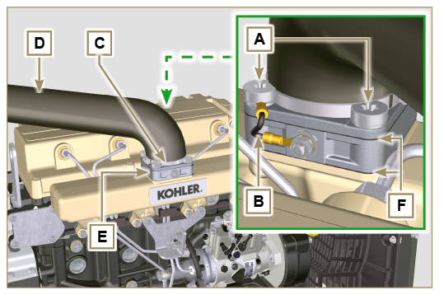  Abb. 11.6
11.2.2 Einbau  Wichtig  - Bei jedem Einbau immer die Dichtungen F ersetzen.  - Nacheinander auf dem Sammelrohr G die Dichtung F , die neue Heater E , die zweite Dichtung F , den Flansch C , die Unterlegscheiben H , die Schrauben A und das Kabel B anbringen.  - Den Flansch H mit den Schrauben A fixieren (Anziehmoment 22 Nm ).  - Das Massekabel B mit der Mutter J und der entsprechenden Unterlegscheibe auf der Heater E befestigen. | 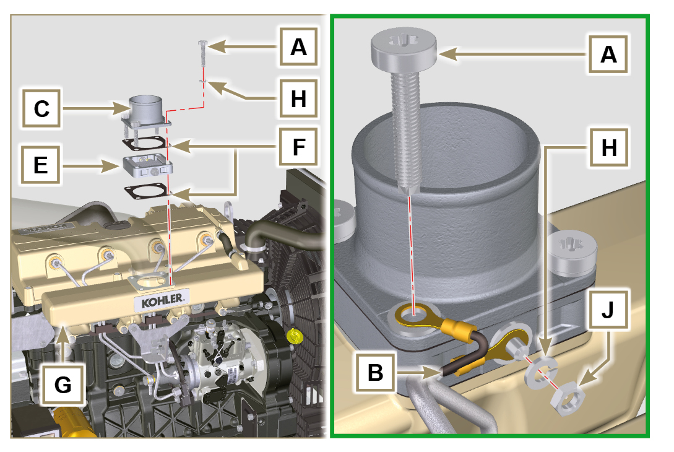  Abb. 11.7

Riemen Drehstromgenerator Poly-V (Austausch und Regulierung)
Wichtig

- Vor Ausführung der Arbeiten Abs. 3.3.2 lesen.
- Die Mutter B lösen und mit Hand die Schraube C anziehen, bis zum Anschlag an den Zapfen D ( Abb. 11.9 ). | 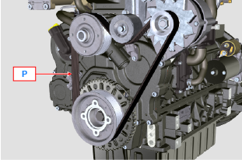  Abb. 11.8
- Die Schraube E um 32 mm ( A ) lösen.  - Lösen der Schraube C .  ANMERKUNG: Die Führungsrolle F wird sich in Pfeilrichtung M bewegen, sollte dies nicht passieren, ist dies händisch durchzuführen. | 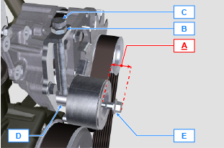  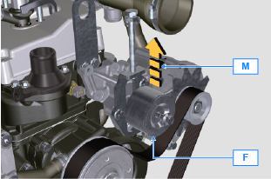  Abb. 11.9
- Den Riemen H entfernen und den neuen einsetzen.  ANMERKUNG: Sicherstellen, dass die Riemenrippen H in den Rillen der Scheiben A liegen (wie in Abbildung D1 und D2 ). | 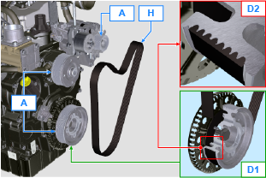  Abb. 11.10
- Die Schraube C anziehen, damit der Zapfen D am Ende der gefurchten Schiene anschlägt.  - Die Schraube E anziehen (Anziehmoment 45 Nm ).  - Mit einem Schraubenschlüssel die Schraube C festhalten und die Mutter B auf der Platte L anziehen, um die Schraube C zu fixieren (Anziehmoment 45 Nm ).  - Im Punkt P ( Abb. 11.8 ) die Riemenspannung überprüfen. Bei der Kontrolle mit Vibration liegt der Wert zwischen 149 und 196 Hz .  ANMERKUNG: Nach 15-minütigem Motorbetrieb Punkt 8 wiederholen. | 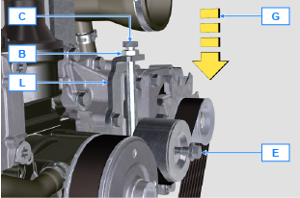  Abb. 11.11

Führungsrolle und Drehstromgenerator für Poly-V Riemen
Wichtig

- Vor Ausführung der Arbeiten Abs. 3.3.2 lesen.
11.4.1 Ausbau  - Ausführen der Vorgänge von Punkt 1 bis 3 des Abs. 11.3 .  - Den Riemen entfernen H ( Abb. 11.10 ).  - Die Schraube A lösen und entfernen.  - Die Schraube B komplett lösen und die Führungsrolle C entfernen . | 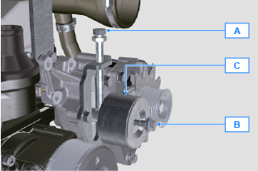  Abb. 11.12
- Die Schrauben D lösen und die Platte E sowie den Zapfen F entfernen. | 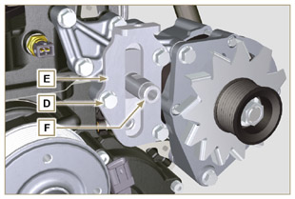  Abb. 11.13
- Die Schrauben G und H lösen und den Drehstromgenerator entfernen L . | 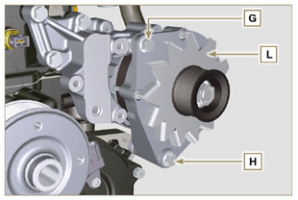  Abb. 11.14
- Die Schrauben M lösen und die Halterung N entfernen. | 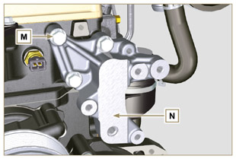  Abb. 11.15
11.4.2 Einbau  - Die Halterung N mit den Schrauben M auf dem Zylinderkopf P fixieren (Anziehmoment 25 Nm ). | 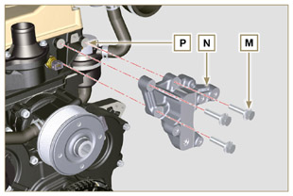  Abb. 11.16
- Die Schraube H in das Loch des Drehstromgenerators L einführen.  - Das Distanzstück R auf die Schraube H aufsetzen (zwischen Generator und Kurbelgehäuse).  - Die Schraube H händisch auf das Kurbelgehäuse Q schrauben.  - Das zweite Loch des Drehstromgenerators L mit dem Loch der Halterung N ausrichten, den Generator L mit der Schraube G (Anziehmoment 25 Nm ) auf der Halterung N fixieren und anschließend die Schraube H (Anziehmoment 25 Nm ). | 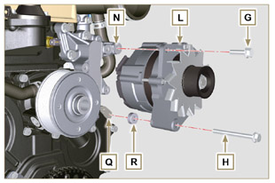  Abb. 11.17
- Den Zapfen F in die Plattenöse E einführen.  - Den Stift F mit der Ebene S (Stütze für die Schraube A ) nach oben ausrichten.  - Die Platte E mit den Schrauben D auf der Halterung N fixieren (Anziehmoment 25 Nm ). | 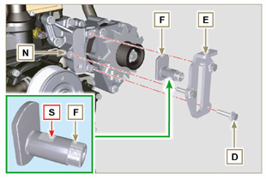  Abb. 11.18
- Setzen Sie die Schraube B in die Platte C1 und in die Rolle C ein  - Die Schraube B auf den Zapfen F bis zum Anschlag händisch anziehen;  Die Schraube B wieder um eine Umdrehung lösen.  ANMERKUNG: Die Schraube B muss um etwa 32 mm ( A ) von der Ebene der Führungsrolle C herausragen (Detail X )  - Den neuen Riemen montieren H ( Abb. 11.10 ).  - Die Schraube A auf der Platte E bis zum Anschlag an den Zapfen F anziehen.  - Die Vorgänge von Punkt 6 bis 8 des Abs. 11.3 . durchführen. | 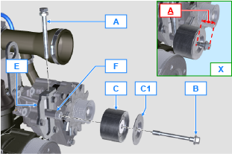  Abb. 11.19

Angetriebenes Rad (für 3. / 4. Zapfwelle)
Wichtig

- Vor Ausführung der Arbeiten Abs. 3.3.2 lesen.
11.3.1 Ausbau  - Die Schraube A lösen und die Radgruppe B entfernen. | 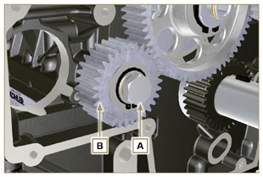  Abb. 11.8
2. Den Anschlagring C vom Sitz des Bolzen D entfernen.  3. Vom Zapfen D die Anlaufscheibe E , das Zahnrad B , den Schulterring F und die Büchse G abziehen. | 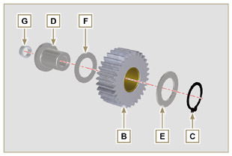  Abb. 11.9
11.3.2 Einbau  - Auf den Zapfen D :  - Den Schulterring F (mit geringerer Stärke).  - Das Zahnrad B .  - Den Schulterring E .  - Den Anschlagring C aufsetzen.  - Die Büchse G in das Kurbelgehäuse L setzen. | 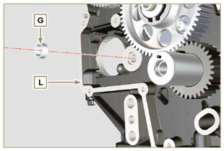  Abb. 11.10
Wichtig  - Die Unterlegscheibe H ist bei jedem Einbau auszutauschen.  Geänderte Komponente, siehe Technisches Rundschreiben 700019 - 700021 .  - Sicherstellen, dass die Hohlschraube A im Inneren nicht verschmutzt ist  - Die Radgruppe B auf das Loch J positionieren, dabei die Büchse G zur Zentrierung benutzen.  - Das Rad B mit der Schraube A fixieren, wobei man die Unterlegscheibe H dazwischenlegt (Anziehmoment siehe Technisches Rundschreiben 700019 - 700021 ). | 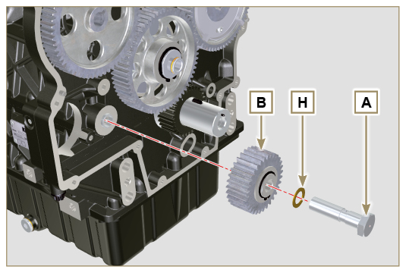  Abb. 11.11

3. Zapfwelle (Austausch)
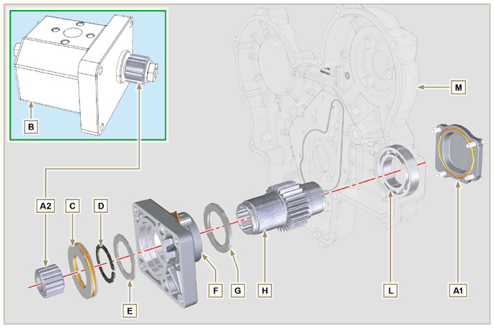
Abb. 11.12
Wichtig

- Vor Ausführung der Arbeiten Abs. 3.3.2 lesen.
11.4.1 Ausbau  - Die Schrauben A lösen und die Pumpe B entfernen. | 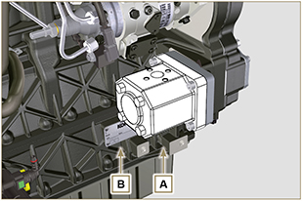  Abb. 11.13
- Den Passring C und die entsprechenden Dichtungen entfernen.  - Die Schrauben N entfernen. | 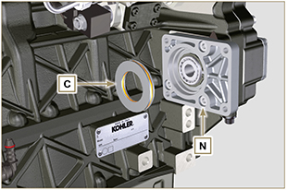  Abb. 11.14
- Den Flansch F zusammen mit den Bauteilen D , E , G und H in Pfeilrichtung P abnehmen.  - Die Dichtung J entfernen. | 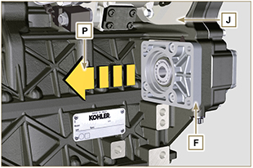  Abb. 11.15
- Den Anschlagring D sowie den Schulterring E entfernen.  - Das Zahnrad H und den Schulterring G vom Flansch F in Pfeilrichtung Q abziehen | 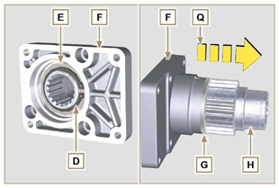  Abb. 11.16
11.4.2 Einbau  Wichtig  - Die Dichtung J ist bei jedem Einbau auszutauschen.  - Das Zahnrad H mit Öl einfetten  - Die Schrauben N immer durch neue ersetzen oder wahlweise Loctite 2701 auftragen.  - Das Zahnrad H in Pfeilrichtung R in den Flansch F einsetzen, dabei den Schulterring G dazwischen legen.  - Den Schulterring E auf den Flansch F setzen und das Zahnrad H mit dem Anschlagring D fixieren.  - Erst die Dichtung J und dann den Flansch F auf das Kurbelgehäuse K legen und dabei das Zahnrad H ins Kurbelgehäuse K einsetzen. | 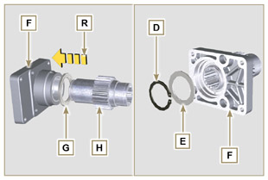  Abb. 11.17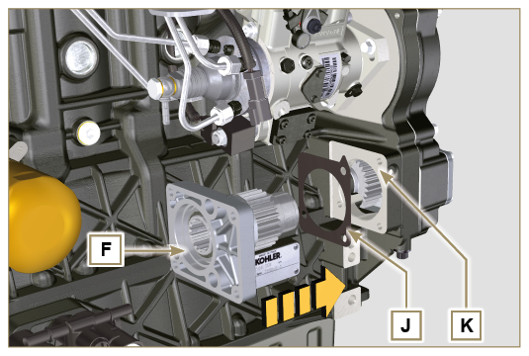  Abb. 11.18
- Den Flansch F mit den Schrauben N fixieren (Anziehmoment 25 Nm ).  Wichtig  - Die Dichtungen P und Q sind bei jedem Einbau auszutauschen.  - Den Passring C in den Flansch F einsetzen, bis er am Anschlag anliegt. | 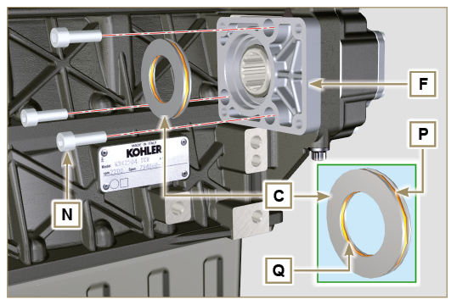  Abb. 11.19
- Die Pumpe B auf den Flansch F setzen und die Zahnräder H ineinander greifen lassen.  - Die Pumpe B mit den Schrauben A auf dem Flansch F fixieren (Anziehmoment 25 Nm ). | 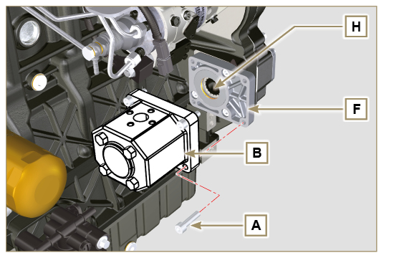  Abb. 11.20

4. Zapfwelle (Austausch)
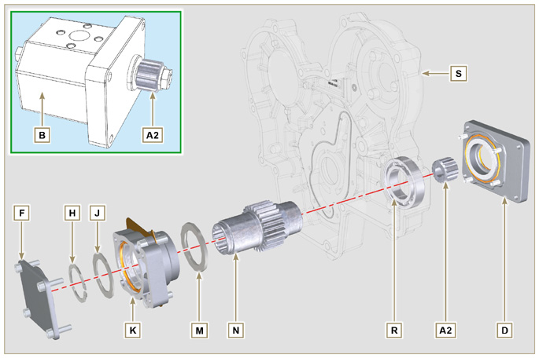
Abb. 11.21
Wichtig

- Vor Ausführung der Arbeiten Abs. 3.3.2 lesen.
11.5.1 Ausbau  - Die Schrauben A lösen und die Pumpe B entfernen. | 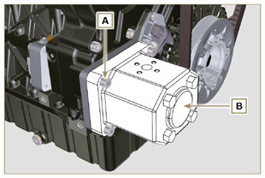  Abb. 11.22
- Die Schrauben C lösen und den Flansch D herausziehen. | 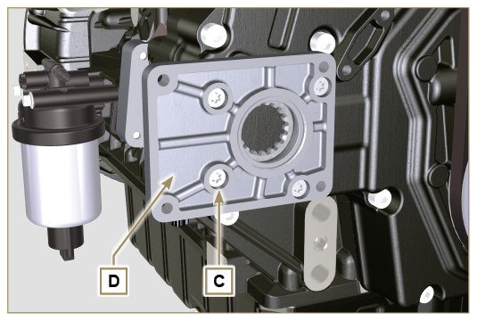  Abb. 11.23
- Die Schrauben E lösen und den Deckel F entfernen. | 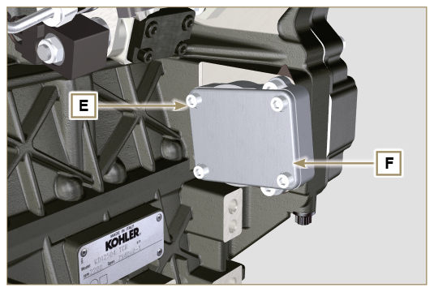  Abb. 11.24
- Die Schrauben G lösen und den Flansch K zusammen mit den Bauteilen H , J , M und N entfernen. | 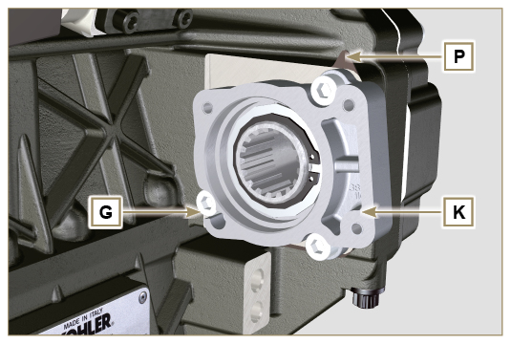  Abb. 11.25
- Den Anschlagring H und den Schulterring J vom Flansch K lösen.  - Das Zahnrad N und den Schulterring M vom Flansch K lösen. | 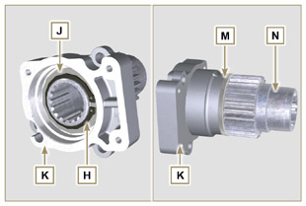  Abb. 11.26
11.5.2 Einbau  Wichtig  - Den Schulterring J bei jedem Einbau ersetzen.  - Das Zahnrad N mit Öl einfetten.  - Die Schrauben G immer durch neue ersetzen oder wahlweise Loctite 2701 auftragen.  - Das Zahnrad N in Pfeilrichtung W in den Flansch K stecken, dabei den Schulterring M dazwischen legen.  - Den Schulterring J auf den Flansch K setzen und das Zahnrad N mit dem Anschlagring H blockieren. | 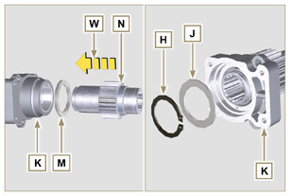  Abb. 11.27
- Erst die Dichtung P und dann den Flansch K auf das Kurbelgehäuse Q legen und dabei das Zahnrad N ins Kurbelgehäuse Q einsetzen ( Abb. 11.41 ).  - Den Flansch K mit den Schrauben N fixieren (Anziehmoment 25 Nm ). | 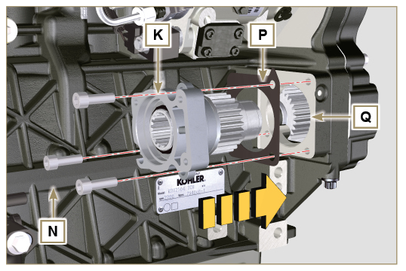  Abb. 11.28
Wichtig  - Die Dichtung V ist bei jedem Einbau auszutauschen.  - Die Dichtung V auf die Abdeckung F aufsetzen, die Abdeckung F des Flanschs K einfügen und positionieren.  - Die Abdeckung F mit den Schrauben E auf dem Flansch K befestigen (Anziehmoment 25 Nm ). | 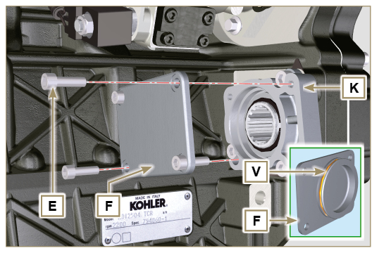  Abb. 11.29
Wichtig  - Die Dichtung T ist bei jedem Einbau auszutauschen.  - Den Flansch D mit den Schrauben C auf dem Gehäuse S positionieren und festschrauben (Anziehmoment 10 Nm ). | 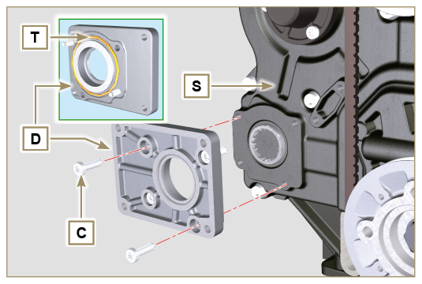  Abb. 11.30
Wichtig  - Die Dichtung U ist bei jedem Einbau auszutauschen.  - Die Dichtung U auf dem Flansch D positionieren.  - Die Pumpe B mit den Schrauben A auf dem Flansch D befestigen (Anziehmoment 25 Nm ). | 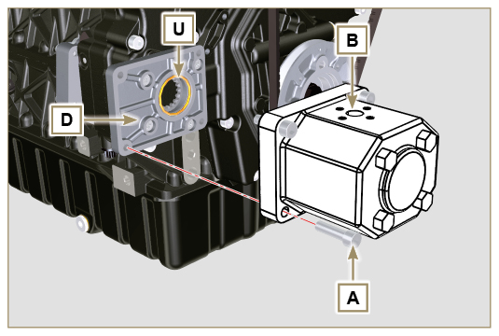  Abb. 11.31

3. + 4. Zapfwelle (Ausführungen)
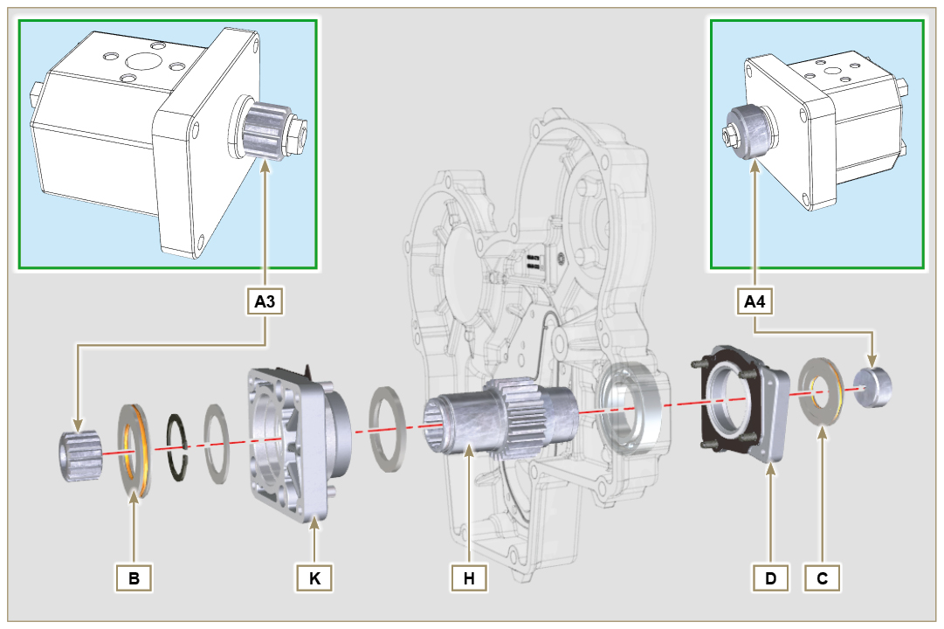
Abb. 11.32

11.6.1 Informationen  Die hydraulischen Pumpen auf der 3. und 4. Zapfwelle können gleichzeitig eingebaut werden.  Bei einigen Ausführungen ist auch der Passring C auf der 4. Zapfwelle vorhanden.  Wichtig  - Zum Ein- oder Ausbau bitte den Abs. 11.5 , Abs. 11.6 und Abs. 11.7 beachten .  - Bei jedem Einbau die Dichtungen der Ringe B und C und der Tragflansche D und K ersetzen.  - Das Zahnrad H mit Öl einfetten. | 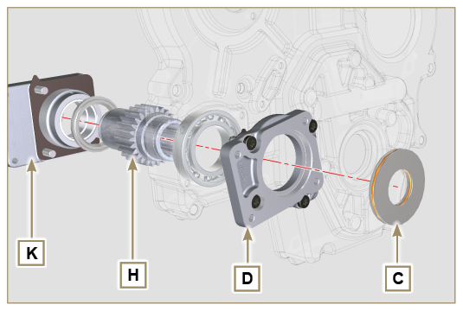  Abb. 11.33

Ausgleichsvorrichtung (Austausch)
Wichtig

- Vor Ausführung der Arbeiten Abs. 3.3.2 lesen.
11.7.1 Ausbau  - Die in Abs. 5.2 beschriebenen Vorgänge durchführen.  - Die Schrauben A lösen und die Wanne B entfernen. | 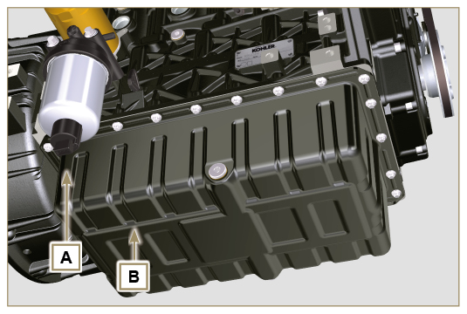  Abb. 11.34
- Die Schrauben C lösen und das Rohr D entfernen. | 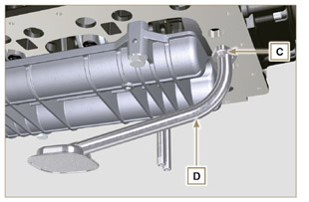  Abb. 11.35
- Die Schrauben E lösen und das Stützgehäuse F entfernen. | 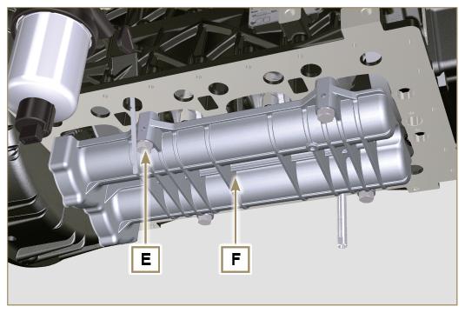  Abb. 11.36
- Die Schrauben G lösen und das Blech H entfernen. | 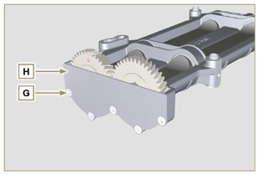  Abb. 11.37
- Die Wellen J und K in Pfeilrichtung L aus dem Gehäuse F nehmen. | 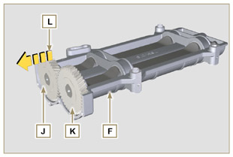  Abb. 11.38
11.7.2 Einbau  - Die Lager V mit Molykote Schmierfett einfetten.  - Die Wellen J und K in das Gehäuse F in Pfeilrichtung M einsetzen. | 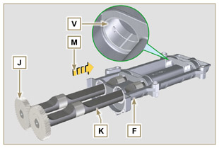  Abb. 11.39
- Sicherstellen, dass die Wellen J und K im Gehäuseinneren F die Zeichen N respektieren und dass die Welle J , die das Zahnrad mit dem aufgedruckten Buchstaben " S " hat, rechts vom Gehäuse F ist. | 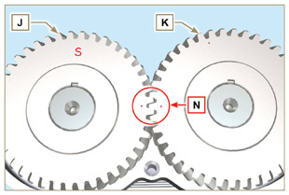  Abb. 11.40
- Das Blech H mit den Schrauben G auf das Gehäuse F (Anziehmoment 8 Nm ) aufschrauben. | 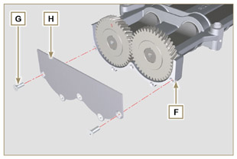  Abb. 11.41
- Die Feststellschraube ST_15 von Hand auf das Gehäuse F schrauben und die Welle K leicht drehen, um das Loch an der Welle an der ST_15 auszurichten, damit die Vorrichtung blockiert wird. | 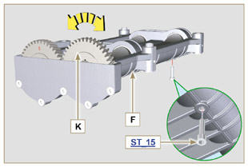  Abb. 11.42
- Die Kurbelwelle drehen und am OT ( Vgl. P nach oben) mit dem Werkzeug ST_34 blockieren, welches am Anlasser fixiert ist (Detail Q ). | 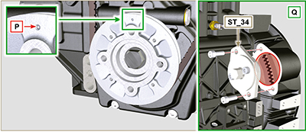  Abb. 11.43
- Das Gehäuse F auf der Ebene der unteren Gehäusehälfte R unter Beachtung der entsprechenden Buchsen positionieren..  - Das Gehäuse F mit den Schrauben E fixieren, dabei die Unterlegscheiben U zwischenlegen (Anziehmoment 50 Nm + 45° ).  - Die Feststellschraube ST_15 vom Gehäuse F lösen. | 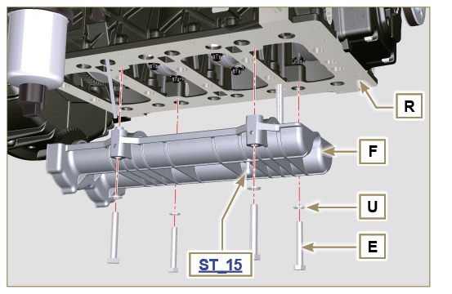  Abb. 11.44
Wichtig  - Kontrollieren, dass sich die Feststellschraube ST_15 (Abb. 11.42) nicht am Punkt X auf dem Gehäuse F befindet.  - Die Dichtung W ist immer und bei jedem Einbau auszutauschen.  - Die Dichtung W vor dem Einbau mit Öl einfetten.  - Die Dichtung Wauf den Flansch des Ölrohrs D setzen.  - Das Ölsaugleitung D mit Hilfe der Schrauben C fixieren.  - Alle in Abs. 9.4.3 beschriebenen Vorgänge für den Einbau der Ölwanne durchführen. | 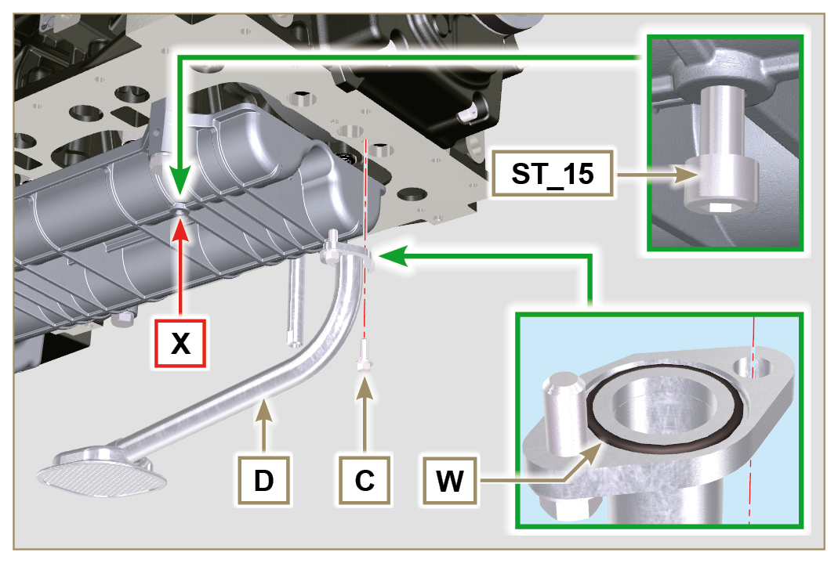  Abb. 11.45

Luftfilter (Austausch der Patrone)
Wichtig

- Vor Ausführung der Arbeiten Abs. 3.3.2 lesen.
- Die beiden Haken A aushängen und den Deckel B vom Körper C entfernen.  - Die Patrone D herausziehen. | 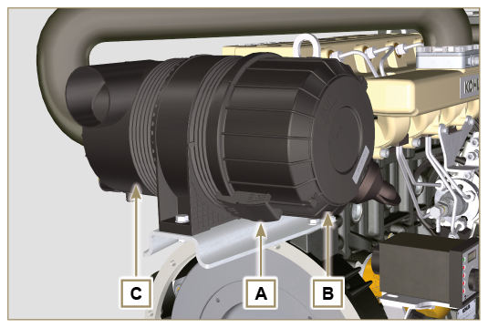  Abb. 11.46
- Die neue Patrone D in den Filterkörper C einsetzen.  - Den Deckel B mit den Haken A fixieren. | 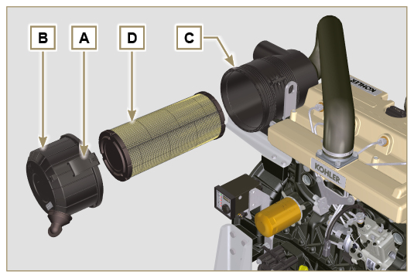  Abb. 11.47

Externer Ölfilter (Ausbau und Einbau)
Wichtig

- Geänderte Komponente, siehe Technisches Rundschreiben 700018.
11.9.1 Ausbau  - Die in Abs. 5.2 beschriebenen Arbeiten ausführen.  Wichtig  - Vor Ausführung der Arbeiten Abs. 3.3.2 lesen.  - Bei Austausch der alleinigen Patrone, auf die Vorgänge 6 (Abs. 11.9.1) und 2 (Abs. 11.9.2) Bezug nehmen.  - Für den Ausbau der Rohre B und C , mit einem Schraubschlüssel die Anschlussstücke K, H (Abb. 11.49) und L (Abb. 11.50) blockieren, um zu vermeiden, dass diese abgeschraubt undgemeinsam mit den Muttern A entfernt werden, was einen Ölauslauf herbeiführen würde.  - Die Muttern A lösen und die Rohre B und C entfernen. | 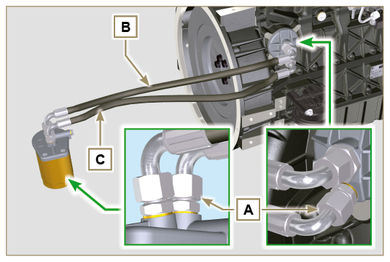  Abb. 11.48
- Die Anschlüsse H zusammen mit der Kupferdichtung vom Filterdeckel J abschrauben und entfernen.  - Das Anschlussstück K zusammen mit der Kupferdichtung abschrauben und den Filterdeckel entfernen J. | 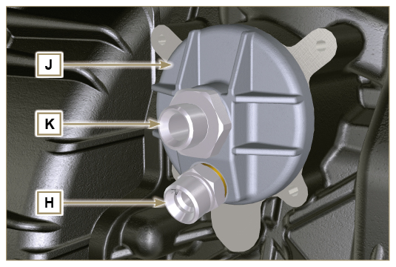  Abb. 11.49
- Die Anschlussstücke L abschrauben und die Kupferdichtungen vom Filterdeckel M entfernen.  - Die Patrone N zusammen mit der dazugehörigen Dichtung vom Filterdeckel M abschrauben. | 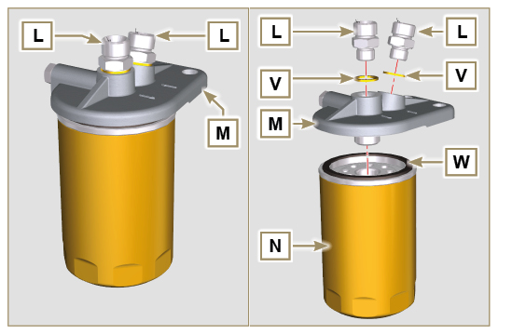  Abb. 11.50
11.9.2 Einbau  Wichtig  - Die Dichtung V ist bei jedem Einbau auszutauschen.  - Die Anschlussstücke L auf dem Träger M schrauben, dabei die Dichtungen V dazwischenlegen (Anziehmoment 65 Nm ).  - Die Dichtung W einfetten und die Patrone N auf dem Träger M schrauben (Anziehmoment 20 Nm ).  Wichtig  - Die Dichtungen P, Q und U sind bei jedem Einbau auszutauschen.  - Die Dichtungen P und Q vor dem Einbau einfetten.  - Die Dichtung P auf den Anschluss K setzen.  - Den Filterdeckel J auf das Anschlussstück K setzen und die Dichtung Q auf den Filterkopf J.  - Das Anschlussstück K aufschrauben (Anziehmoment 45 Nm + Loctite 2701 ).  - Das Anschlussstück H auf den Flansch J schrauben, dabei die Dichtung U dazwischen legen (Anziehmoment 65 Nm ). | 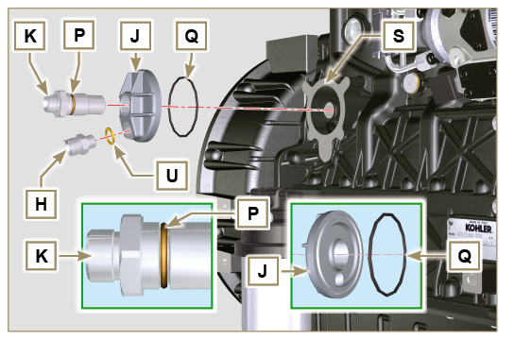  Abb. 11.51
- Das Rohr B am mittleren Anschlussstück des träger M un Filterdeckels J anschließen.  - Das Rohr C am seitlichen Anschlussstück des träger M und Filterdeckels J anschließen.  - Die Muttern A auf dem Filterkopf J anziehen (Anziehmoment 48 Nm ).  - Die Muttern A auf dem Träger M anziehen (Anziehmoment 48 Nm ).  Wichtig  - Die richtige Verschraubung der Anschlussstücke H (Abb. 11.51) und L (Abb. 11.52) (Anziehmoment 65 Nm ) überprüfen. | 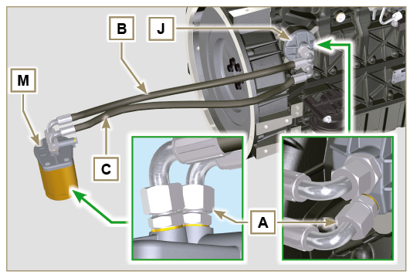  Abb. 11.52

Ansaugkreislauf (Austausch)
Wichtig

- Vor Ausführung der Arbeiten Abs. 3.3.2 lesen.
11.10.1 Ausbau des Luftfilters  - Die Rohrschelle B aushängen.  - Die Schrauben A lösen und den Filter C herausnehmen. | 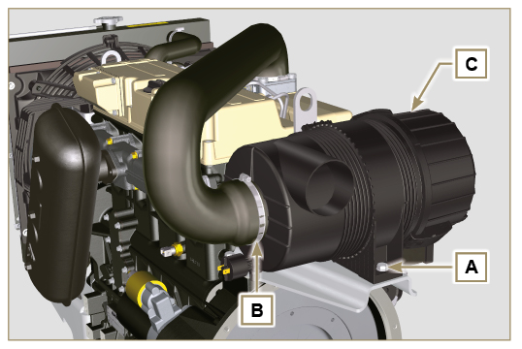  Abb. 11.53
11.10.2 Ausbau der Luftfilterhülle  - Die Rohrschelle D aushängen.  - Die Hülle E entfernen.  - Die Schrauben F lösen und die Platte G entfernen. | 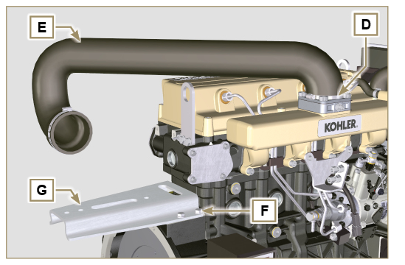  Abb. 11.54
11.10.3 Einbau der Luftfilterhülle  - Das Anschlussstück G auf den Flansch F setzen.  - Die Rohrschelle F befestigen.  - Die Platte G mit den Schrauben F (Anziehmoment 25 Nm ) befestigen. | 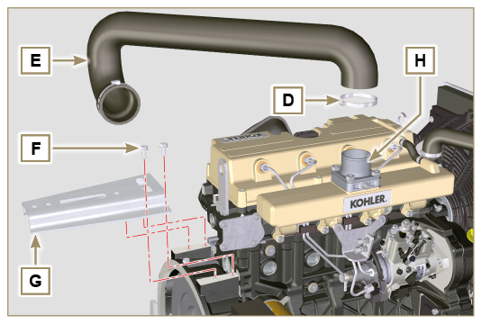  Abb. 11.55
11.10.4 Einbau des Luftfilters  - Den Filter C in die Hülle E einsetzen.  - Die Rohrschelle B befestigen.  - Die Schrauben A festziehen (Anziehmoment 25 Nm ) | 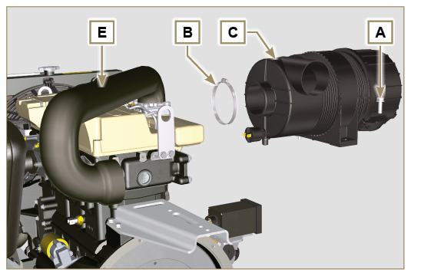  Abb. 11.56

Auspufftopf (Austausch)
Wichtig

- Vor Ausführung der Arbeiten Abs. 3.3.2 lesen.
11.11.1 Ausbau  - Die Schraube A lösen.  - Die Mutttern B lösen.  - Den Auspufftopf C entfernen. | 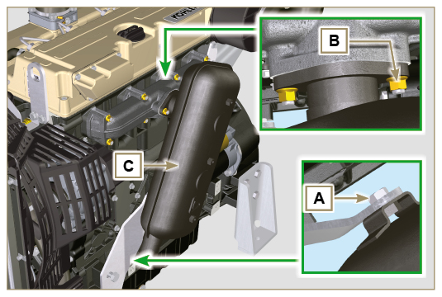  Abb. 11.57
11.11.2 Einbau  - Die Dichtung D und den Auspufftopf C auf dem Sammelrohr E anbringen.  - Den Auspufftopf C auf den Bügel F setzen und die Schraube A anziehen (Anziehmoment 25 Nm ).  - Die Muttern B festziehen (Anziehmoment 25 Nm ). | 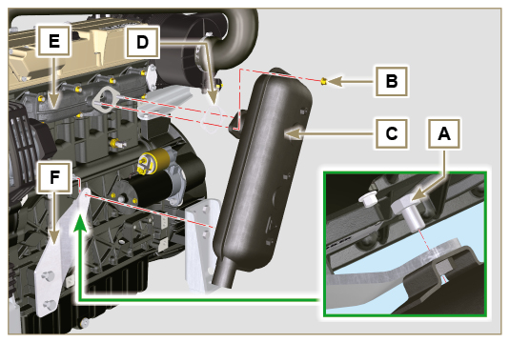  Abb. 11.58

Kühlkreislauf (Austausch)
Wichtig

- Vor Ausführung der Arbeiten Abs. 3.3.2 lesen.
11.12.1 Ausbau des Kühlers  - Die Rohrschellen A aushängen.  - Die Hülle B entfernen. | 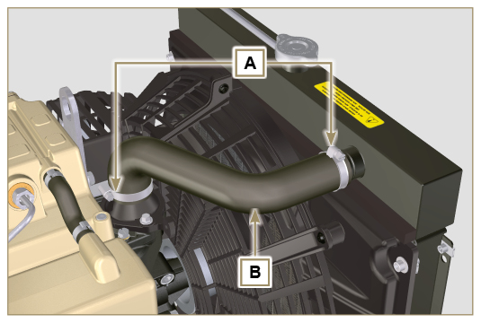  Abb. 11.59
- Die 4 Schrauben C und die Schraube E lösen. | 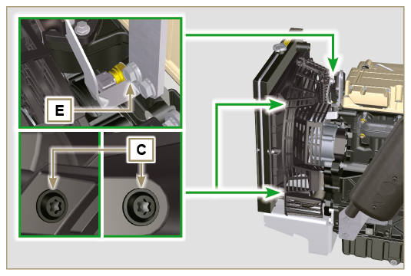  Abb . 11.60
- Den Schutz D entfernen. | 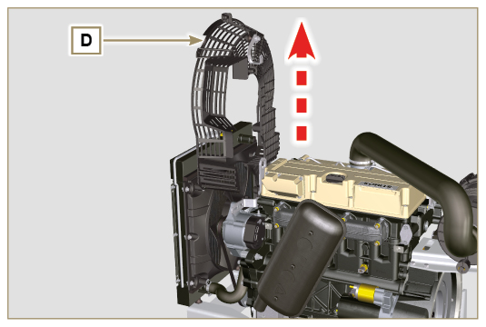  Abb . 11.61
- Die Rohrschelle H aushängen.  - Das Rohr L vom Kühler M abtrennen . | 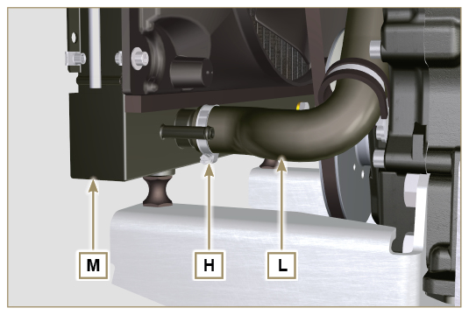  Abb . 11.62
- Die Muttern N und dann den Kühler M entfernen. | 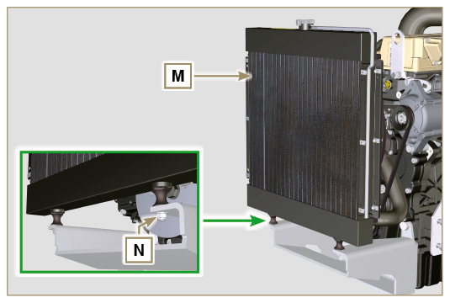  Abb . 11.63
11.12.2 Ausbau des Kühlgebläses  - Die Schrauben P lösen und das Sicherungsblech Q des Gebläses R abnehmen. | 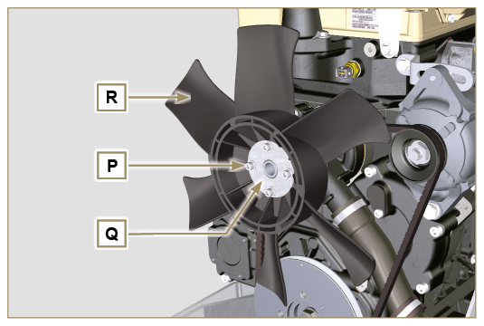  Abb . 11.64
11.12.3 Einbau des Kühlgebläses  - Das Gebläse R auf die Riemenschreibe U montieren.  - Das Sicherungsblech Q auf dem Gebläse R anbringen.  - Das Kühlgebläse R mit den Schrauben P befestigen, dabei die Unterlegscheiben S dazwischenlegen (Anziehmoment 10 Nm ). | 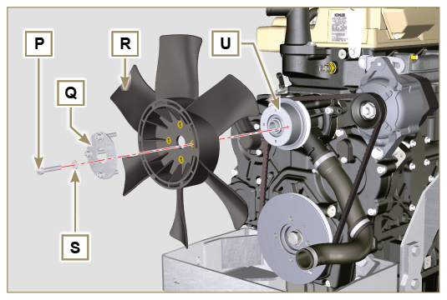  Abb . 11.65
11.12.4 Einbau des Kühlers  - Den Kühler auf die Halterung V setzen.  - Den Kühler M auf der Halterung V mit den Muttern N befestigen, die Unterlegscheibe W dazwischen einsetzen (Anziehmoment 20 Nm ). | 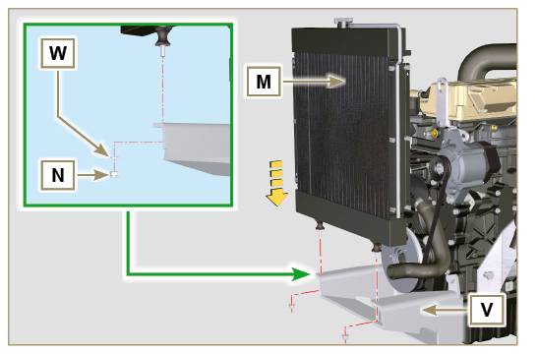  Abb . 11.66
- Die Hülle L in das Anschlussstück am Kühler M einsetzen.  - Die Rohrschelle H befestigen. | 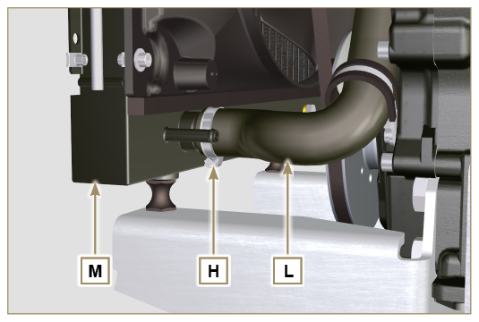  Abb . 11.67
- Die Trennwand D auf der Ventilatorhaube F positionieren. | 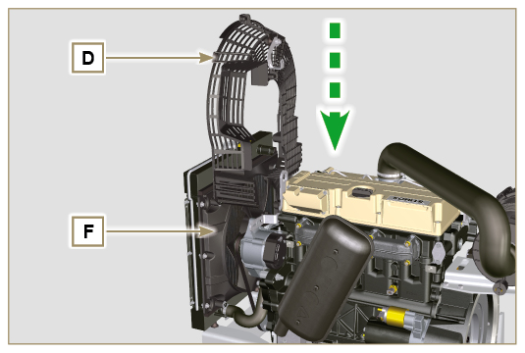  Abb . 11.68
- Den Bügel G mit der Schraube E (Anziehmoment 25 Nm ) befestigen.  - Den Schutz D mit den Schrauben C (Anziehmoment 10 Nm ) befestigen. | 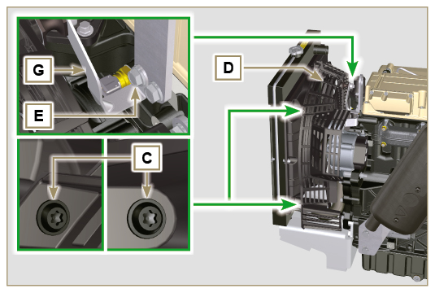  Abb . 11.69
- Die Hülle B auf das Anschlussstück am Kühler M und am Thermostatdeckel Y aufsetzen.  - Die Rohrschellen A befestigen. | 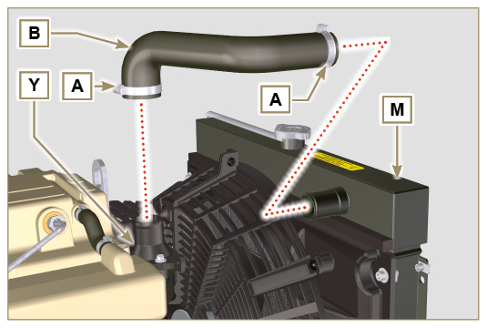  Abb . 11.70

Motorfüße (Informationen)
ANMERKUNG: Diese Komponente ist nicht unbedingt im Lieferumfang von KOHLER enthalten. Die Abbildung des Motors dient nur der Veranschaulichung.  Wichtig  - Die Motorstützfüße A können an der Glocke B oder am Kurbellager C befestigt werden; dazu die Schrauben D anziehen (Anziehmoment 50 Nm ). | 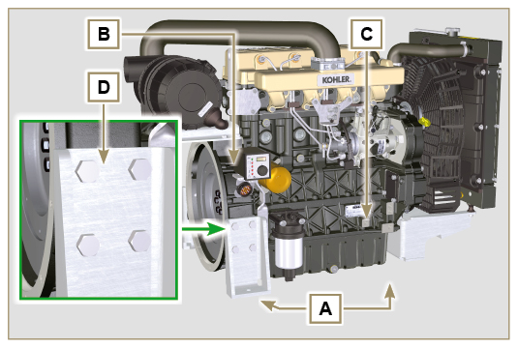  Abb. 11.71

Ölwanne mit Träger
11.14.1 Ausbau des Schwungrads (J)  - Die in Par. 7.10.1 beschriebenen Schritte ausführen.  11.14.2 Ausbau der Flanschplatte/-glocke (L)  - Die zusätzlichen Schrauben A und B lösen.  - Die in Par. 7.10.2 beschriebenen Schritte ausführen.  - Die Glocke oder Platte L abnehmen. | 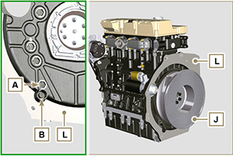  Abb. 11.72

11.14.3 Ausbau der Ölwanne  - Die in Par. 5.2 beschriebenen Schritte ausführen.  - Die Schrauben C lösen und das Bypass-Rohr D abnehmen.  - Die Schrauben E lösen und die Ölwanne F herausnehmen. | 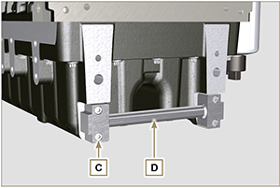  Abb . 11.73

11.14.4 Einbau der Ölwanne  - Überprüfen, ob die Kontaktflächen G der Ölwanne F und des Kurbelgehäuses H frei von Verunreinigungen sind.  - Einen etwa 2.5 mm dicken Streifen Dichtungsmasse ( Loctite 5660 ) auf die Fläche G des Kurbelgehäuses H auftragen.  - Die Ölwanne F (mit Werkzeug ST_18 ) an den Befestigungslöchern auf dem Kurbelgehäuse H platzieren. | 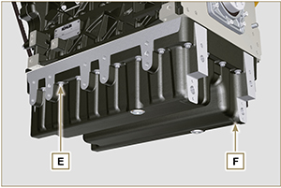  Abb . 11.74

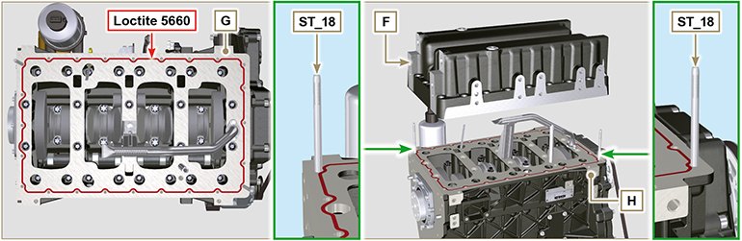
Abb . 11.75

- Die Schrauben E in die Befestigungslöcher schrauben und mit 10 Nm anziehen.  - Die Schrauben E lösen und ein Spiel von etwa 1 mm (Wert A ) zwischen der Fläche unter dem Schraubenkopf der Schrauben E und der Ölwanne F lassen.  - Die Flanschglocke oder -platte L auf dem Kurbelgehäuse H platzieren und an den Zentrierstiften M ausrichten.  - Die Glocke oder Platte L mit den zwei Schrauben A auf dem Kurbelbehäuse befestigen (Anziehmoment 20 Nm ).  - Die Glocke oder Platte L mit den zwei Schrauben A auf der Ölwanne F befestigen (Anziehmoment 20 Nm ). | 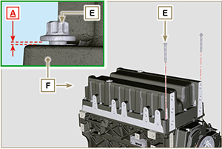  Abb . 11.76

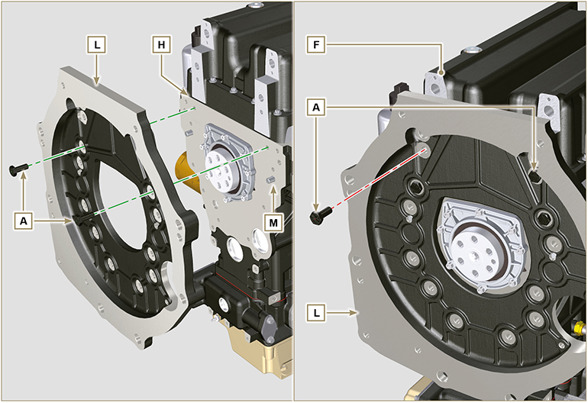
Abb . 11.77

- Die Ölwanne F durch Anziehen der Schrauben E befestigen, dabei unbedingt die in Abb . 11.77 gezeigte Reihenfolge einhalten (Anziehmoment 20 Nm ).  - Die Schrauben A lösen und die Glocke oder Platte L abnehmen ( Abb . 11.76 ).  - Die Ölwanne F durch Anziehen der Schrauben E befestigen, dabei unbedingt die in Abb . 11.77 gezeigte Reihenfolge einhalten (Anziehmoment 47 Nm ).  Die Schraube 1 erneut lösen, dann mit einem Anzugsmoment von 47 Nm anziehen. | 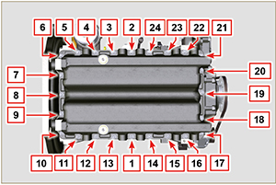  Abb . 11.78

- Die Dichtungen N in die Sitze P des Bypass-Rohrs D einsetzen.  - Das Bypass-Rohr D mit den Schrauben C an der Ölwanne F befestigen (Anziehmoment 10 Nm ). | 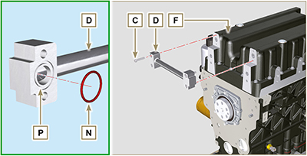  Abb . 11.79

11.14.5 Einbau der Flanschplatte/-glocke  - Die in Punkt 6 von Par. 11.14.4 beschriebenen Schritte ausführen.  - Die Glocke oder Platte L mit den Schrauben A befestigen, dabei unbedingt die in Abb . 11.79 gezeigte Reihenfolge einhalten (Anziehmoment 85 Nm ).  - Die Glocke oder Platte L mit den Schrauben B befestigen (Anziehmoment 270 Nm ).  11.14.6 Einbau des Schwungrads  - Die in Par. 9.5.2 beschriebenen Schritte ausführen . | 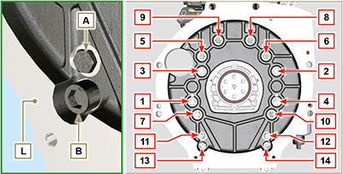  Abb . 11.80

Ölwanne 15L
11.15.1 Ausbau  - Die unter Abs. 5.2 beschriebenen Arbeitsschritte ausführen.  - Die Schrauben A lösen und den Ölsumpf B entfernen.  - Die Schrauben A1 lösen und den Flansch des Ölsumpfs B1 entfernen. | 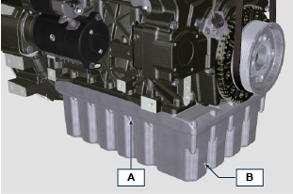  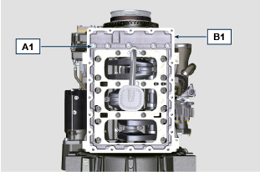  Fig. 11.81
11.15.2 Einbau  - Eine Linie Dichtmittel ( Loctite 5660 ) von ungefähr 2,5 mm in den Kanal B2 des Flansches des Ölsumpfs B1 auftragen.  - Den Ölsumpf B1 auf den Befestigungsbohrungen im Kurbelgehäuse H anordnen (dabei das Werkzeug ST_18 einsetzen).  - Die Schrauben A1 in den Befestigungsbohrungen einschrauben. | 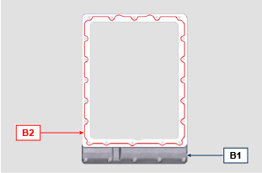  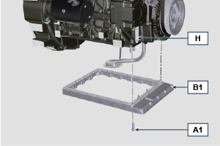  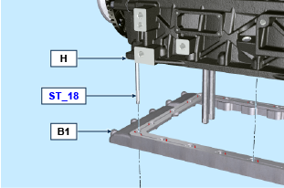  Fig. 11.82
- Den Sumpf B1 durch Anziehen der Schrauben A1 befestigen und dabei strikt die in den Abb. 11.83 angegebene Reihenfolge befolgen (Anzugsmoment 25 Nm ).  - Die Schraube 1 erneut lösen, dann mit einem Anzugsmoment von 25 Nm anziehen. | 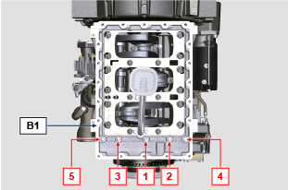  Fig. 11.83
- Eine Linie Dichtmittel ( Loctite 5660 ) von ungefähr 2,5 mm in den Kanal B3 des Ölsumpfs B auftragen.  - Den Ölsumpf B auf den Befestigungsbohrungen im Flansch des Ölsumpf B1 anordnen (dabei das Werkzeug ST_18 einsetzen).  - Die Schrauben A in den Befestigungsbohrungen einschrauben. | 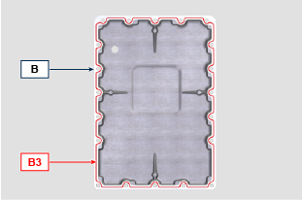  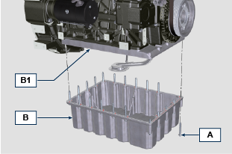  Fig. 11.84
- Den Sumpf B durch Anziehen der Schrauben A befestigen und dabei strikt die in den Abb. 11.85 angegebene Reihenfolge befolgen (Anzugsmoment 25 Nm ).  - Svitare nuovamente la vite 1 e serrarla a 25 Nm . | 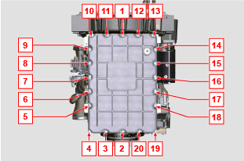  Fig. 11.85

Ölfilter auf Kurbelgehäuse - Längsbaugruppe
11.16.1 Ausbau  - Die unter Abs. 5.2 beschriebenen Arbeitsschritte ausführen .  Wichtig  - Den Abs. 3.3.2 lesen, bevor das Verfahren ausgeführt wird.  - Um nur den Einsatz auszutauschen, Bezug auf die Arbeitsschritte 2 ( Abs. 11.16.1 ) und 6 ( Abs. 11.16.2 ) nehmen.  - Den Filtereinsatz A lösen. | 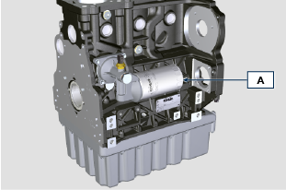  Fig 11.86
- Den Öldruckschalter B gemeinsam mit der entsprechenden Kupferdichtung vom Halter E lösen und entfernen.  - Den Anschluss C gemeinsam mit der entsprechenden Kupferdichtung lösen.  - Die Schrauben D lösen und den Halter E entfernen. | 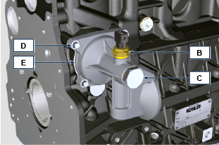  Fig 11.87
11.16.2 Einbau  Wichtig  - Die Dichtungen E1 , C1 , C2 und B1 bei jeder Montage stets ersetzen.  - Die Dichtungen E1 , C1 vor der Montage mit Öl schmieren.  - Den Halter E mit den Schrauben D am Kurbelgehäuse F montieren und dabei die Dichtung E1 zwischenfügen. Die Schrauben D nicht anziehen.  - Die Dichtungen C2 und C1 an den Anschluss C fügen.  - Loctite 2701 auf das Gewinde des Anschlusses C auftragen und diesen am Kurbelgehäuse F anziehen (Anzugsmoment 25 Nm ).  - Die Schrauben D anziehen (Anzugsmoment 10 Nm ). | 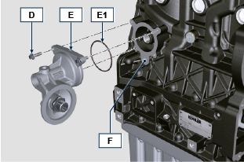  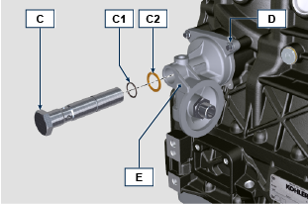  Fig 11.88
- Den Öldruckschalter B am Halter E anziehen und dabei die Dichtung B1 zwischenfügen (Anzugsmoment 25 Nm ). | 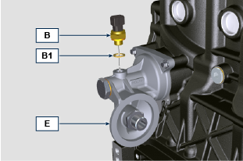  Fig 11.89
- Die Dichtung des Filtereinsatzes A schmieren und den Filtereinsatz A am Halter E anziehen (Anzugsmoment 20 Nm ). | 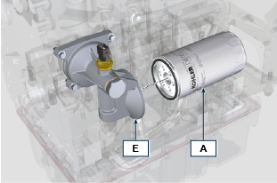  Fig 11.90

